עראייס

חומרים;
250 גרם חזה עוף טחון
קורט קינמון
1/4 כפית תבלין קציצות
קפסולה ספירולינה
כפית פפריקה מתוקה
קורט מלח ורוד
1/2 כפית פלפל שחור גרוס
1 פיתה 100% כוסמין חצויה ל 2
3 כפות שמן זית לתערובת
2 כפות שמן זית למריחה.
1 בצל קצוץ דק
חופן פטרוזיליה קצוצה דק

הכנה:
בקערה מערבבים את חזה העוף עם 3 כפות שמן זית , התבלינים הפטרוזיליה והבצל
את הפיתה חוצים לשניים בצד הפנימי מורחים ממרח ספירולינה ואת הצד החיצוני מברישים בשמן זית.
ממלאים את הפיתות בתערובת ועל מחבת פסים מוברש קלות בשמן זית "סוגרים" תחילה את החלק הפתוח ואז מניחים כל צד על המחבת כ 5 דקות.
מעבירים לתנור שחומם מראש 180 מעלות על תבנית עם נייר אפייה ואופים כ 10 דקות
מגישים עם סלט ירוק אביבית וטורפים כל ביס ללא ייסורי מצפון!
ראה תמונה/מטה
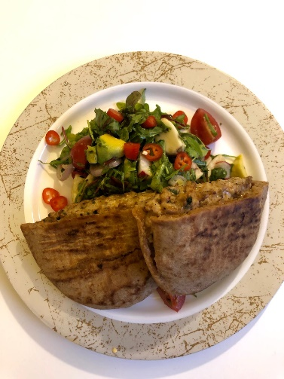
ניתן לרכוש ספירולינה ישירות דרכי עם קוד הטבה 15% כולל משלוח חינם עד הבית בקישור כאן
בחרו מוצרים, סמנו טווח משלוח והמחיר יעודכן בהתאם.
אותו אפקט "מכפיל כח" מתקבל גם בארטיק קוקוס/ספירולינה (לאלו שלא אוהבים את הטעם הירוק)

